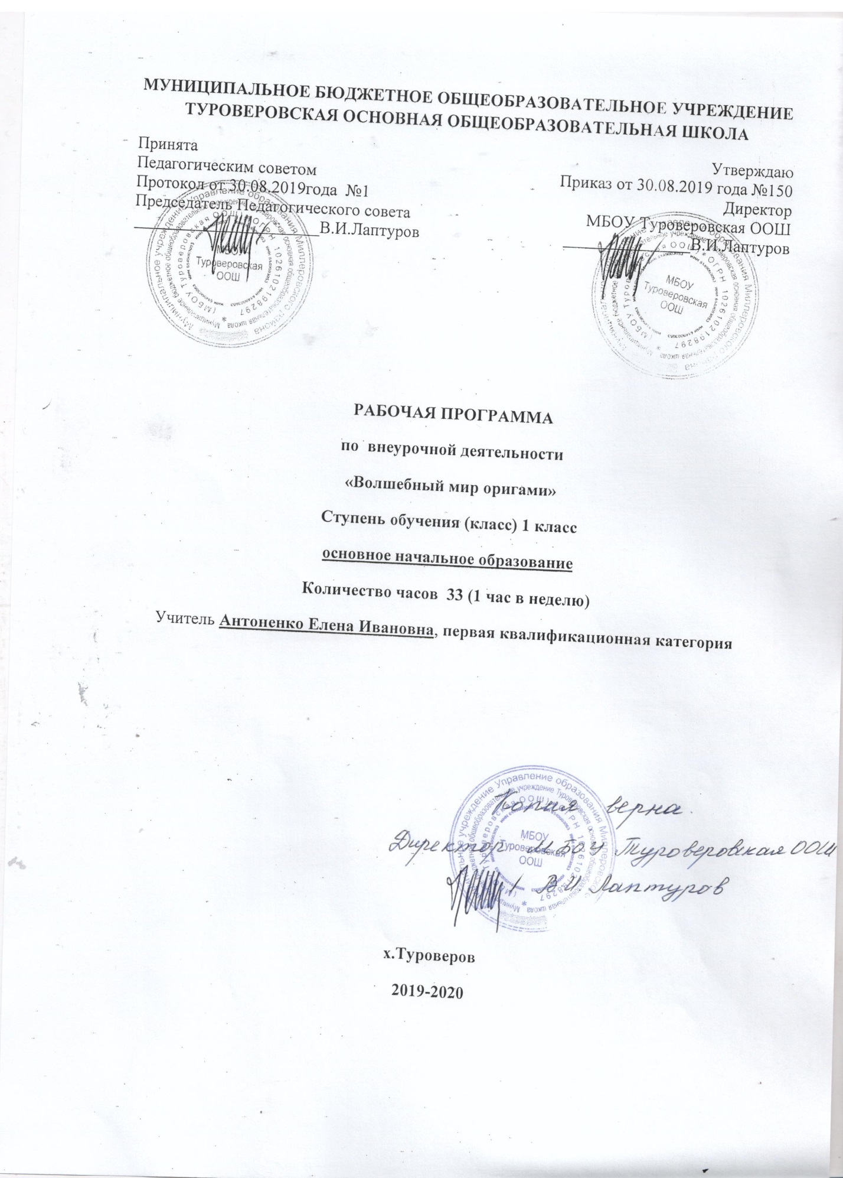
«

1. Пояснительная записка.
Рабочая программа «Волшебный мир оригами » составлена в соответствии с новыми требованиями ФГОС начального общего образования, является модифицированной программой художественно-эстетической направленности, в основе которой лежит программа Т. Н. Просняковой «Художественное творчество» .
Программа организации внеурочной деятельности младших школьников предназначена для работы с детьми 1класса и является механизмом интеграции, обеспечения полноты и целостности содержания программ по предметам математике, изобразительной деятельности, трудового обучения расширяя и обогащая их.
Оригами – увлекательное занятие, доступное учащимся всех возрастов, позволяющее учесть индивидуальные способности и психофизические особенности учащихся класса.
Деятельность детей направлена на решение и воплощение в материале разнообразных задач, связанных с изготовлением вначале простейших, затем более сложных изделий и их художественным оформлением.
Цели программы
1. Углубление знаний программ по трудовому обучению, математике, изобразительной деятельности.
2. Развитие творческих способностей младших школьников, эстетического вкуса, детского сплоченного коллектива через воспитание трудолюбия, усидчивости, терпеливости, взаимопомощи, взаимовыручки.
3. Воспитание интереса к искусству, наблюдательности, интереса познания нового и понимания прекрасного.

Данные цели будут достигнуты при реализации следующих задач:
- развитие мелкой моторики рук, пространственного воображения, технического и логического мышления, глазомера; способностей ориентироваться в информации разного вида;
- освоение знаний о роли трудовой деятельности человека в преобразовании окружающего мира, первоначальных представлений о мире профессий;
- овладение начальными технологическими знаниями, трудовыми умениями и навыками, опытом практической деятельности по созданию личностно и общественно значимых объектов труда; способами планирования и организации трудовой деятельности, объективной оценки своей работы; умениями использовать компьютерную технику для работы с информацией в учебной деятельности и повседневной жизни;
- воспитание трудолюбия, уважительного отношения к людям и результатам их труда, интереса к информационной и коммуникационной деятельности; практическое применение правил сотрудничества в коллективной деятельности.
Место учебного предмета
Программа «Волшебный мир оригами» для 1 класса рассчитана на 33 часа, 1 час в неделю. На основании Календарного учебного графика МБОУ Туроверовская ООШ на 2019- 2020 учебный год в 1 классе будет проведено 33 занятия.
Продолжительность занятия 40 минут с обязательным применением физминутки. Занятия оригами являются неотъемлемым дополнением к урокам труда, математики, урокам рисования и другим учебным предметам, поэтому эти занятия необходимо проводить еженедельно. Учитывая возраст детей и новизну материала, для успешного освоения программы занятия в группе должны сочетаться с индивидуальной помощью педагога каждому ребенку. В процессе обучения возможно проведение корректировки сложности заданий и внесение изменений в программу, исходя из опыта детей и степени усвоения ими учебного материала. Программа включает в себя не только обучение оригами, но и создание индивидуальных и коллективных сюжетно-тематических композиций, в которых используются изделия, выполненные в технике оригами. Во время занятий оригами для снятия излишней возбудимости детей, создания непринужденной и творческой атмосферы используется музыкальное сопровождение с записями звуков живой природы и детских песен. В результате этого, у детей происходит выравнивание психомоторных процессов, изменение их поведения, улучшение личных взаимоотношений, т.к. музыка влияет на эмоциональное состояние и настроение человека.
Место проведения занятий – классная комната. Дети организовывают свое рабочее место за партами.
Формы и методы обучения
В процессе занятий используются различные формы занятий:
традиционные, комбинированные и практические занятия; лекции, игры, праздники, конкурсы, соревнования и другие.
А также различные методы:
Методы, в основе которых лежит способ организации занятия:
- словесный (устное изложение, беседа, рассказ, лекция и т.д.);
- наглядный (показ видео и мультимедийных материалов, иллюстраций, наблюдение, показ (выполнение) педагогом, работа по образцу и др.);
- практический (выполнение работ по инструкционным картам, схемам и др.).
Методы, в основе которых лежит уровень деятельности детей:
- объяснительно-иллюстративный – дети воспринимают и усваивают готовую информацию;
- репродуктивный – учащиеся воспроизводят полученные знания и освоенные способы деятельности;
- частично-поисковый – участие детей в коллективном поиске, решение поставленной задачи совместно с педагогом;
- исследовательский – самостоятельная творческая работа учащихся.
Методы, в основе которых лежит форма организации деятельности учащихся на занятиях:
- фронтальный – одновременная работа со всеми учащимися;
- индивидуально-фронтальный – чередование индивидуальных и фронтальных форм работы;
- групповой – организация работы в группах;
индивидуальный – индивидуальное выполнение заданий, решение проблем

2. Планируемые результаты курса «Волшебный мир оригами»
Личностными результатами изучения курса «оригами» в 1 классе является формирование следующих умений:
- оценивать жизненные ситуации (поступки, явления, события) с точки зрения собственных ощущений (явления, события), в предложенных ситуациях отмечать конкретные поступки, которые можно оценить как хорошие или плохие;
- называть и объяснять свои чувства и ощущения от созерцаемых произведений искусства, объяснять своё отношение к поступкам с позиции общечеловеческих нравственных ценностей,
- совершенствовать коммуникативные способности и умение работать в коллективе.
Метапредметными результатами изучения курса «оригами» в 1 классе является формирование следующих универсальных учебных действий (УУД).
Регулятивные УУД:
- определять и формулировать цель деятельности на уроке с помощью учителя;
- проговаривать последовательность действий на уроке;
- с помощью учителя объяснять выбор наиболее подходящих для выполнения задания материалов и инструментов;
- учиться готовить рабочее место и выполнять практическую работу по предложенному учителем плану с опорой на образцы, рисунки, схемы;
- выполнять контроль точности разметки деталей с помощью шаблона.
Средством для формирования этих действий служит технология продуктивной художественно-творческой деятельности – учиться совместно с учителем и другими учениками давать эмоциональную оценку деятельности класса на уроке.
Познавательные УУД:
- ориентироваться в своей системе знаний: отличать новое от уже известного с помощью учителя;
- добывать новые знания: находить ответы на вопросы, используя учебник, свой жизненный опыт и информацию, полученную на уроке; пользоваться памятками, схемами;
- перерабатывать полученную информацию: делать выводы в результате совместной работы всего класса;
- перерабатывать полученную информацию: сравнивать и группировать предметы и их образы;
- преобразовывать информацию из одной формы в другую – изделия, художественные образы.
Средством формирования этих действий служат учебный материал и задания, нацеленные на 1-ю линию развития – умение чувствовать мир, искусство.
Коммуникативные УУД:
- донести свою позицию до других: оформлять свою мысль в поделках;
- слушать и понимать речь других.
Средством формирования этих действий служит технология продуктивной художественно-творческой деятельности. Совместно договариваться о правилах общения и поведения в школе и следовать им.
Предметными результатами изучения курса «оригами» в 1 классе является формирование следующих знаний и умений.
знать
- что такое оригами;
- основные геометрические понятия и базовые формы оригами;
- условные обозначения к схемам;
- названия и назначение ручных инструментов и приспособления шаблонов, правила работы ими;
- технологическую последовательность изготовления некоторых изделий: разметка, резание, сборка, отделка;
- способы разметки: сгибанием;
- способы соединения с помощью клейстера, клея ПВА;
- виды отделки: раскрашиванием, аппликационно, прямой строчкой и её вариантами;
уметь
- под контролем учителя организовывать рабочее место и поддерживать порядок на нём во время работы, правильно работать ручными инструментами;
- с помощью учителя анализировать, планировать предстоящую практическую работу, осуществлять контроль качества результатов собственной практической деятельности;
- различным приемам работы с бумагой;
- следовать устным инструкциям, читать и зарисовывать схемы изделий; создавать изделия оригами, пользуясь инструкционными картами и схемами;
- создавать композиции с изделиями, выполненными в технике оригами;
- реализовывать творческий замысел в контексте (связи) художественно-творческой и трудовой деятельности.

Программа нацелена на достижение
- воспитательных результатов 1 уровня : приобретение школьниками социальных знаний: понимание ребенком культуры труда, этики трудовых отношений, вклада труда в осмысленную повседневную жизнь.
- Воспитательных результатов 2 уровня: приобретение навыков коллективных творческих дел, изготовление изделий для конкурса, выставок, оценивание своего труда и труда своих товарищей.
3.Содержание учебного курса «Волшебный мир оригами»
Знакомство с оригами (3 часа)
Правила поведения на занятиях оригами. Правила пользования материалами и инструментами. Термины, принятые в оригами. Изготовление квадрата из прямоугольного листа бумаги (два способа). Понятие «базовые формы».
Базовая форма «Треугольник» (5 часов)
Знакомство с условными знаками, принятыми в оригами основными приемами складывания. Базовые формы. Инструкционные карты, демонстрирующие процесс складывания. Складывание изделий на основе простых базовых форм. Оформление композиций с полученными изделиями (объемная аппликация). Стилизованный цветок. Лисенок в технике оригами.
Собачка в технике оригами. Котик в технике оригами.
Бычок в технике оригами.
Базовая форма «Воздушный змей» (8 часов)
Складывание изделий на основе простых базовых форм. Оформление композиций с полученными изделиями (объемная аппликация). Яхта в технике оригами. Пароход в технике оригами
Композиция «Кораблики в море». Стаканчик в технике оригами
Фуражка в технике оригами. Синица в технике оригами.
Снегирь в технике оригами. Композиция «Птицы в лесу».
Базовая форма «Двойной треугольник» (16 часов)
Кролик в технике оригами. Щенок в технике оригами.
Курочка в технике оригами. Петушок в технике оригами
Композиция «Домашние птицы на лужайке».
Ворона. Сказочная птица. Сова. Подснежник. Ракета. Рыбка
Бабочка. Головастик.
Ёжик. Лев. Композиция «Звери в лесу»
Итоговое занятие (1час)
Выставка «Чему мы научились за год».
.

4.Календарно-тематический план по дополнительному образованию
« Волшебный мир оригами» в 1 классе на 2019-2020 учебный год
№ | Дата проведения |  | Тема | К-во  часов
 | По  плану | По факту
Знакомство с оригами(3 часа)
1 | 4.09 |  | Бумажная сказка.  Техника безопасности на занятиях по оригами. | 1
2 | 11.09 |  | Термины, принятые в оригами | 1
3 | 18.09 |  | Базовые формы оригами
Базовая форма «Треугольник» (5 часов)
4 | 25.09 |  | Стилизованный цветок. | 1
5 | 2.10 |  | Лисенок в технике оригами. | 1
6 | 9.10 |  | Собачка в технике оригами | 1
7 | 16.10 |  | Котик в технике оригами. | 1
8 | 23.10 |  | Бычок в технике оригами. | 1
Базовая форма «Воздушный змей» (8 часов)
9 | 30.10 |  | Яхта в технике оригами | 1
10 | 13.11 |  | Пароход в технике оригами | 1
11 | 20.11 |  | Композиция «Кораблики в море» | 1
12 | 27.11 |  | Стаканчик в технике оригами | 1
13 | 4.12 |  | Фуражка в технике оригами | 1
14 | 11.12 |  | Синица в технике оригами | 1
15 | 18.12 |  | Снегирь в технике оригами. | 1
16 | 25.12 |  | Композиция «Птицы в лесу». | 1
Базовая форма «Двойной треугольник» (16 часов)
17 | 15.01 |  | Кролик в технике оригами. | 1
18 | 22.01 |  | Щенок в технике оригами. | 1
19 | 29.01 |  | Курочка в технике оригами | 1
20 | 5.02 |  | Петушок в технике оригами | 1
21 | 12.02 |  | Композиция «Домашние птицы на лужайке». | 1
22 | 26.02 |  | Ворона | 1
23 | 4.03 |  | Сказочная птица | 1
24 | 11.03 |  | Сова | 1
25 | 18.03 |  | Подснежник | 1
26 | 1.04 |  | Ракета | 1
27 | 8.04 |  | Рыбка | 1
28 | 15.04 |  | Бабочка | 1
29 | 22.04 |  | Головастик | 1
30 | 29.04 |  | Ёжик | 1
31 | 6.05 |  | Лев | 1
32 | 13.05 |  | Композиция «Звери в лесу»
Итоговое занятие (1час)
33 | 20.05 |  | Выставка «Чему мы научились за год». | 1

СОГЛАСОВАНО

Заместитель директора по УВР
_________Рябцева И.И
____________ 2019 год

